南 台 科 技 大 學
電 子 工 程 系

自動控制應用
專題報告

題目 : E-bath 智能泡澡系統
班 級 : 系統三甲
製作學生:江嘉怡 學號 :4A039021
陳信吉 4A039057
王祥軒 4A039088
鄒博生 4A039098

中華民國 103 年 6月 19日
- 目的&動機:
平時在家或到旅館住宿洗澡時，總是要一直進浴室擔心浴缸的水有沒有接太多或或太熱，想想為何不能在家裡客廳就能將浴缸的水準備好，直接從遠端操控或是由系統自動將加到適合泡澡的溫度與水位。到旅館時只須將手機做簡單配對便可增加許多便利性，使度假時增加更多的方便與樂趣。

在大型的水產養殖場，有龐大的魚池數目，若能用電子系統來監測每個魚池的水位與水溫，便能節省更多人力成本的消耗。加上養殖場的魚種數目多，各種魚類有不同的生存水溫，透過電子化的系統來監測水溫，能大幅提高魚的生存率。

- 系統架構:
2-1家用自動化浴缸加水
本系統構想將加家用的浴缸裝上感測器連結手機顯示溫度與水位，並由系統控制水龍頭出水，要洗澡、泡澡時，不必一直進浴室擔心浴缸的水太多或水太冷、太熱，進而達到省時、省力、舒適、又不浪費水的目的。然而系統共有三段模式，依據個人不同的需求喜好，來選擇想操作的模式，達到最好的使用效能。模式一為全自動化加水模式，開啟系統後由微控制器自動感測室溫來換算最適合的泡澡水溫與水位。模式二為使用者自訂模式，可由手機設定想要的水位與水溫，微控制器會依據手機端所發送的數據來完成加水。模式三為手動操作模式，可由手機遠端控制浴缸水龍頭，不必進浴室便可以將浴缸預先接好水來節省時間。
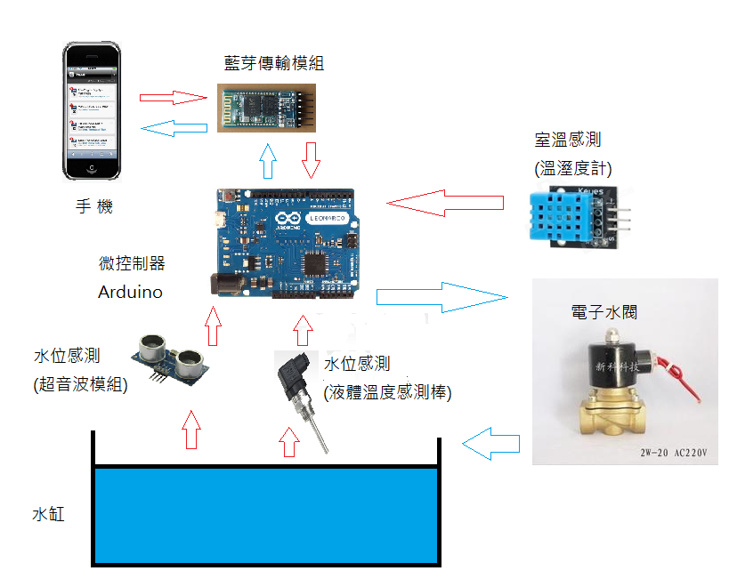
圖 1 E-bath 智能泡澡系統
2-1-1水位感測器(超音波感測)
在家用的浴缸裝設一個水位感測區，阻隔掉加水時水面所產生的波浪，在感測區其上方加裝超音波感測器，藉由超音波打出後的反射波來測量水位的高度。
2-1-2溫度感測
在家中浴缸的感測區中，裝設溫度感測棒以測量浴缸內的水溫後，傳回資訊至微控制器運算出適當的熱水出量。
2-1-3室溫感測
感測浴室內的溫溼度，回傳數據至微控制內運算出最適當的水溫，達到自動化的加水也符合人體需求。
2-1-4 傳輸模組
選用藍芽傳輸方式，不論是在家或是到一間旅館，只須將手機下載APP程式後，與浴室的微控制器做藍芽配對，即可簡單輕鬆的操作系統控制浴室內的浴缸水位與水溫。
2-2水產養殖自動化系統
此系統也可套用在大型養殖漁業，在魚池邊緣裝設感測區加裝水位感測與水溫感測，在養殖場設立一個總控機房，在機房顯示遠端魚池的微控制器經由WIFI回傳的水位與水溫。再依總控機房所發出的模式信號由每個魚池的微控制器自動維持魚池的水位與水溫。
2-2-1 設立總控機房
總控機房內含有大型顯示器，由平板電腦來操控每個水池並設定每個水池微控制器的模式，來達成自動化控制。
2-2-2 傳輸模組(WIFI模組)
選用Wi-Fi Direct 的傳輸距離可達200米適合養殖魚場的環境，加上Wi-Fi Direct也可一對多的特性，可控制多個魚池。

- 實驗步驟
整體智慧泡澡自系統大致可分為三大部分，硬體機構、軟體程式、手機APP程式。硬體部分包含模擬機構的真實性，以及感測器的準確性、傳輸介面的速度。軟體部分則是控制硬體的動作，分析處理感測器回傳的訊號，來控制硬體達成適當的水位與水溫。手機APP部分則是利用手機或平板來遠端控制系統達成個人所需的要求及得知遠端水缸的水位與水溫資訊。
開始
判斷手機端設定為何種模式
全自動模式
讀取室溫數據
運算適當水溫與預設水位
檢查水溫水位是否到達標準
出水
關水
接收來自手機的訊息
水溫與水位資訊傳至手機
是
否
使用者自訂模式
讀取手機端設定的資訊
出水
檢查水溫水位是否到達標準
水溫與水位資訊傳至手機
否
是
3-1-1流程圖

3-1-2 系統方塊圖
微控制器Arduino
手機
傳輸模組(藍芽)
水缸
溫度感測
水位感測
控制閥
控制閥
冷水槽
熱水槽

3-2硬體機構設計圖
硬體機構大致分為四部份
第一部份為冷水槽
第二部份為熱水槽
第三部份為模擬水缸
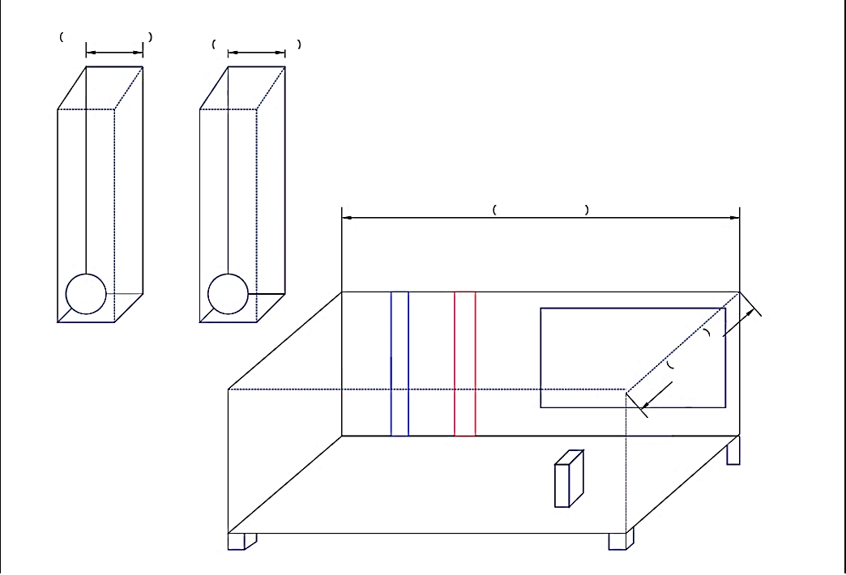
第四部份為整體支架


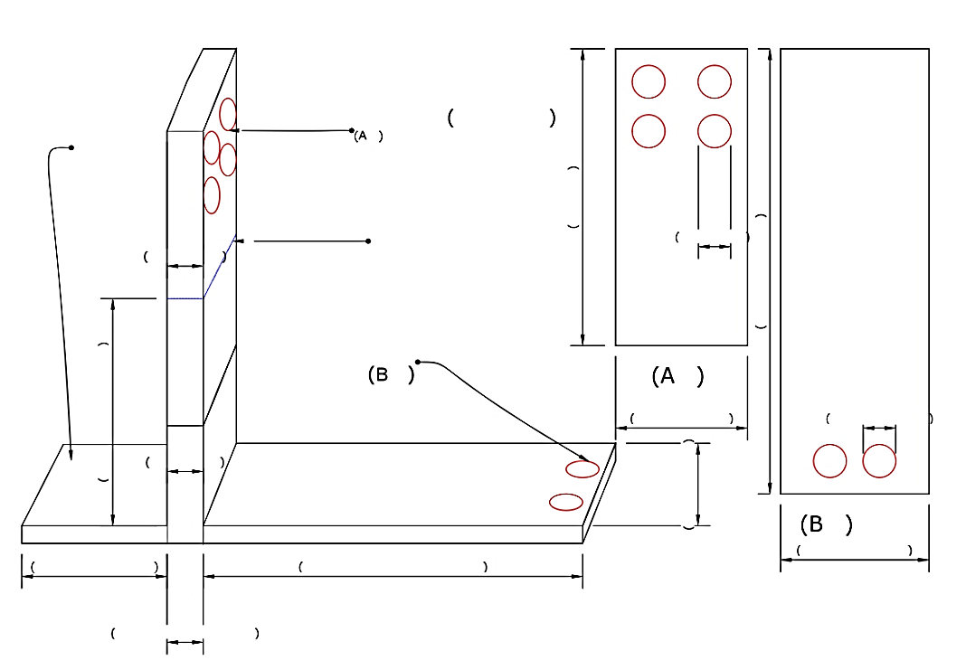
圖 2水源槽細部圖 圖 3機構全圖

圖 4機構支架圖
3-3微控制器(Arduino Leonardo)
由於微控制器只能用數位訊號做運算處理，因此必須選用內建A/D、D/A轉換的微控制器。將感測器所回傳來的類比訊號轉換成微控制器可以處理的數位訊號。因此我們選用操作簡單又實用的Arduino來作為我們的微控制器。
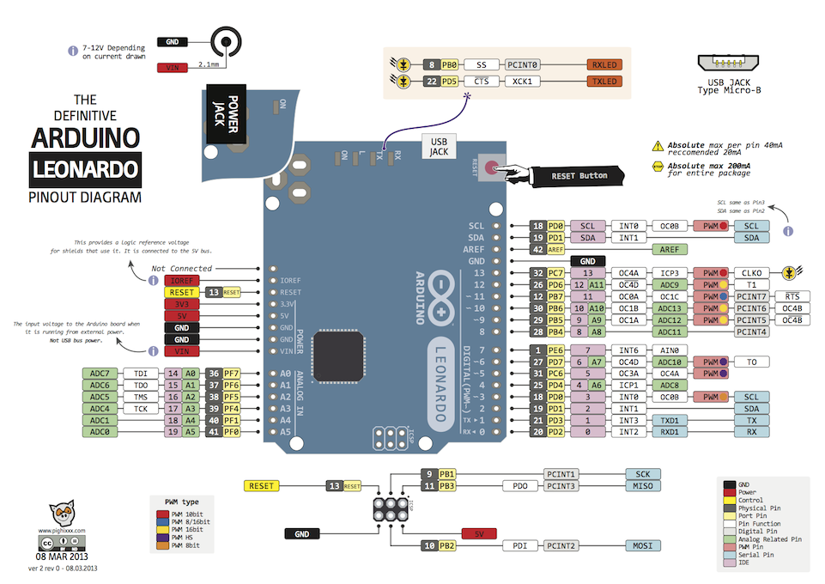
圖 5 Arduino Leonardo

3-4感測器
整個系統的感測器有三個，水溫感測、水位感測、室溫感測。由室溫感測器所回傳的值加以運算出適當的水溫。從系統開始加水後， 由水溫感測器和水位感測器不斷回傳數據，來達到控制水位與水溫的目的。
3-4-1 超音波感測器(HC-SR04 超音波模組)
距離量測之超音波感測器，乃是利用超音波感測器之發射器發出超音波至接收器收到由目標物體反射之回映所需的時間(t) 來獲得被測物與測量源之間的距離。
其關係式：
距離=音速（C）*飛行時間（t/2）
在一大氣壓、操作溫度為 25°C時音波在空氣中之波速為 346m/s，然而音速會隨溫度而變，其關係為： 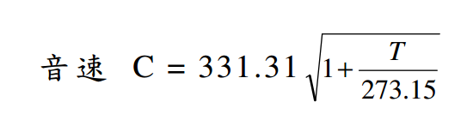

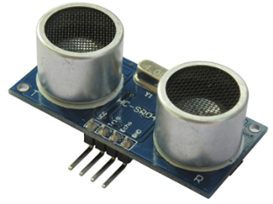

圖 6 位感測( HC-SR04 超音波模組)

超音波距離量測程式碼
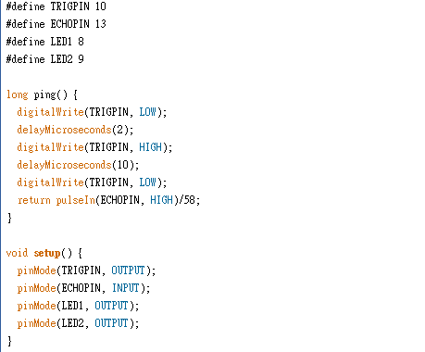
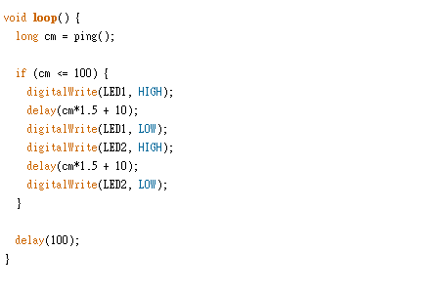

3-4-2 溫溼度感測器(DHT-11)
DHT11數字溫溼度感測器是一款含有已校准數字信號输出的溫溼度複合感測器。它應用專用的數字模塊採集技術和溫溼度感測技術，確保產品有極高的可靠信和穩定性。
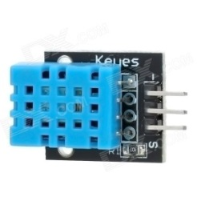

圖 7室溫感測(DHT-11)
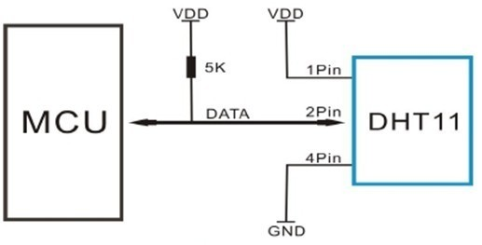

圖 8 DHT-11模組 電路接線圖

DHT11溫溼度感測基本程式碼
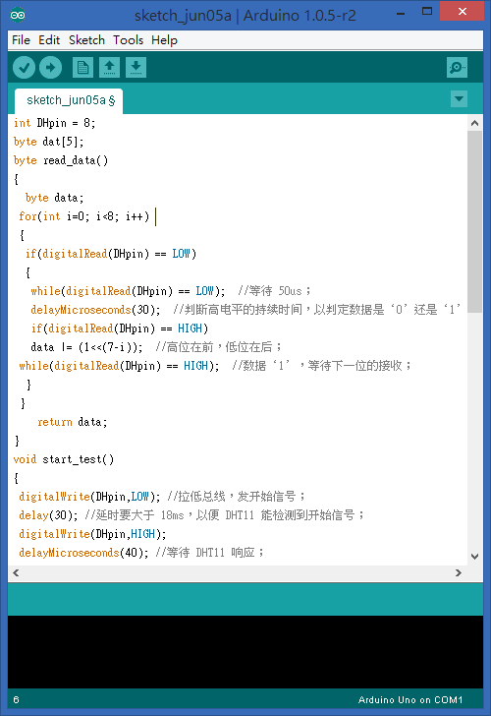
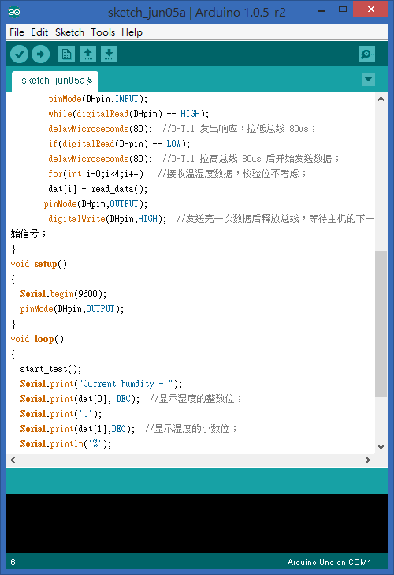

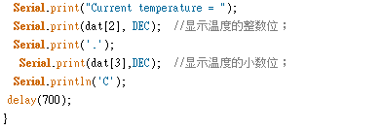

3-5傳輸模組
透過傳輸模組將微控制器所取得的溫度與水位的數據發送至遠端的手機與平板；將遠端手機發送的控制信號送至微控制器來控制硬體機構。
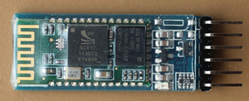
圖 9 HC-05 藍芽模組

HC-05藍芽模組接線方式
HC-05 VCC → Arduino 5V
HC-05 GND → Arduino GND
HC-05 TXD → Arduino pin 10
HC-05 RXD → Arduino pin 11
HC-05 KEY → Arduino pin 9

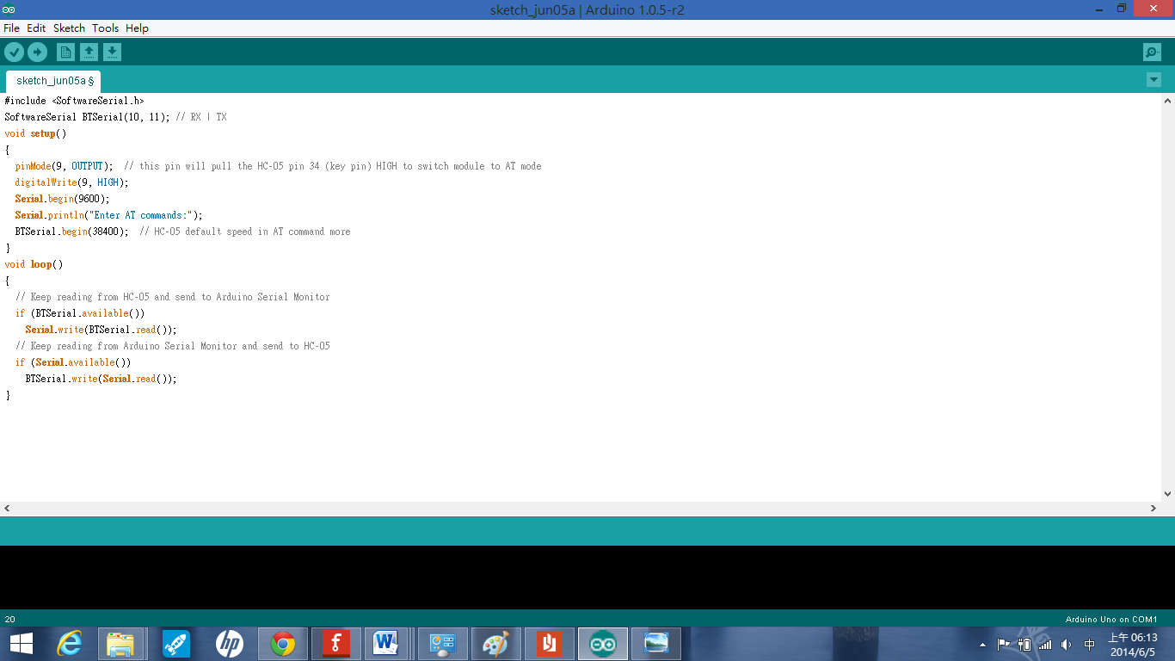

3-6手機APP程式
撰寫手機APP程式，從遠端接收感測器透過微控制器模組所發出來的數據來顯示當下水缸內的水位與水溫，再將使用者的需求透過手機發送至微控制器達到遠端控制水位與水溫的目的。
ADT Bundle(Android開發)
整合 Android SDK、eclipse、Android Development Tools




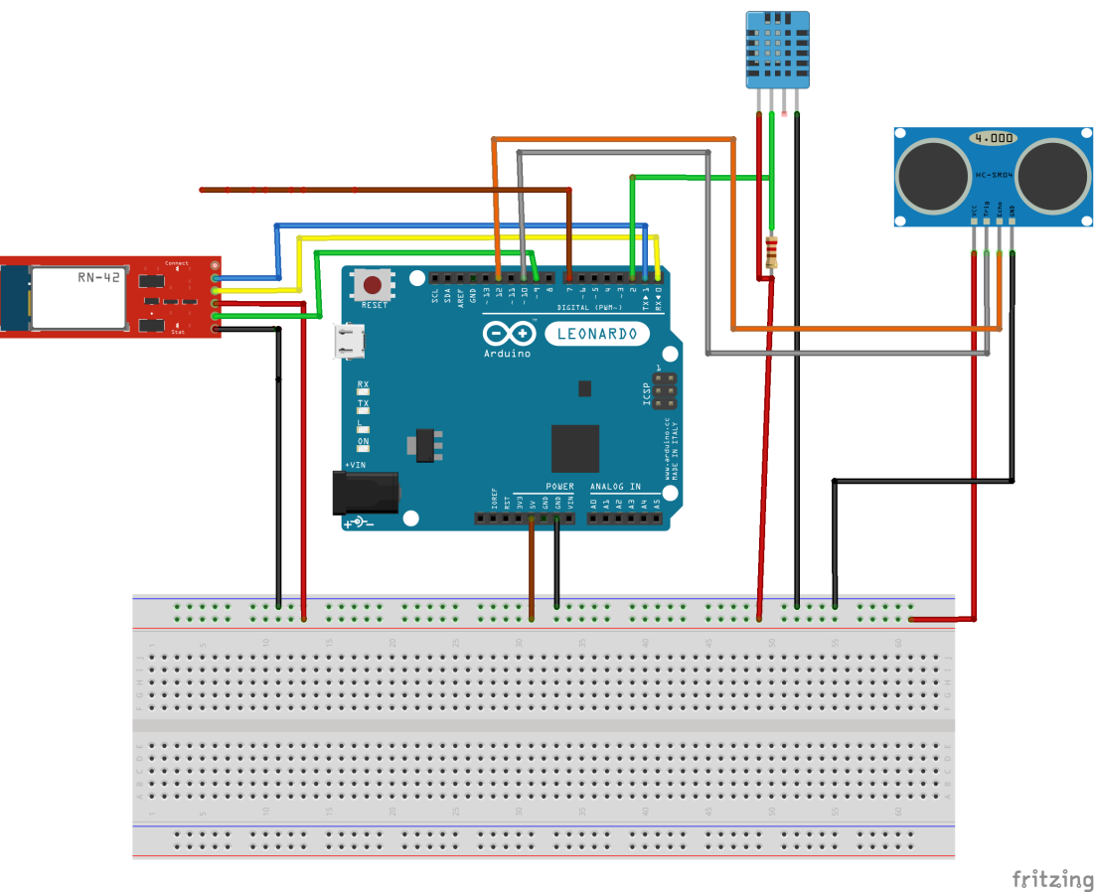
3-7 Arduino 感測器接線圖
接水溫感測棒傳輸端

- 結論與建議
本系統主要讓生活中泡澡更為方便，在家裡泡澡時也更為省水便利，同時也可以使養殖漁業更為有效率並且增加產值。但由於使用加水的方式又要讓浴缸的水溫達到需要的溫度，必須經過多次的測試才有可能達到甚至會有很大的誤差問題要處理，這也是我們目前積極處理的問題。或是改採用迴流浴缸內的水來加熱這種方式來維持水溫，是比較快速有效的方式。但考量其系統過於複雜，不意裝在普通浴缸，暫不採用此方式。

- 參考資料
[1] http://yehnan.blogspot.tw/2012/02/arduino.html?m=1
[2] http://www.me.tnu.edu.tw/study/proj/r88/3/index.htm
[3] http://www.me.lhu.edu.tw/~sdchen/SensorLab/G34.pdf
[4] http://techorange.com/2014/03/07/brief-history-of-arduino/
[5]http://www.dx.com/p/arduino-digital-temperature-humidity-sensor-module-121350#.U43ibPmSyt4
[6]http://coopermaa2nd.blogspot.tw/2012/07/config-bluetooth-baud-rate-w-arduino.html
[7]http://blog.oscarliang.net/how-to-use-ultra-sonic-sensor-arduino-hc-sr04/
[8] http://192.192.246.169/~wells/wiki/index.php/%E8%AA%B2%E7%A8%8B:Arduino
[9]https://www.facebook.com/l.php?u=https%3A%2F%2Fwww.google.com%2Furl%3Fsa%3Dt%26rct%3Dj%26q%3D%26esrc%3Ds%26source%3Dweb%26cd%3D1%26cad%3Drja%26uact%3D8%26ved%3D0CCEQFjAA%26url%3Dhttp%253A%252F%252Fykuo.ncue.edu.tw%252Freport%252F035-Blue%252520tooth.doc%26ei%3DpGmPU4KREYKn8AXR6YC4Cg%26usg%3DAFQjCNEVWUH3UWT2cIm4HSDHfHwj1KAVlw&h=xAQEGRrP7
[10] http://eshare.stust.edu.tw/EshareFile/2010_4/2010_4_f89b9bdf.pdf
[11]http://www.ecaa.ntu.edu.tw/weifang/eel/%E9%A4%8A%E6%AE%96%E8%87%AA%E5%8B%95%E5%8C%96.htm#idx3
[12] http://www.topvtub.com/

